Galaxy M30

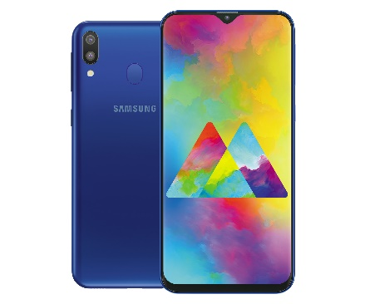

|  |  |
| --- | --- |
| PROCESADOR | Exynos 7904 |
| MEMORIA RAM | 4 GB / 6 GB |
| ALMACENAMIENTO INTERNO | 64GB / 128GB ampliables hasta 512 GB con microSD |
| CÁMARA TRASERA | 13 MP + 5 MP + 5 MP |
| CÁMARA DELANTERA | 16 MP |
| BATERÍA | 5.000 mAh con carga rápida de 15W |
| SISTEMA OPERATIVO | Android 8 Oreo |

Xiaomi Mi A2

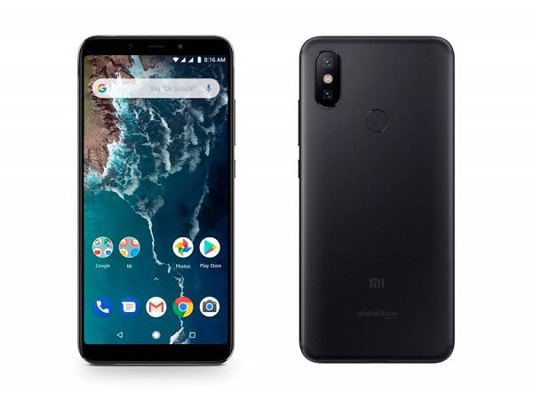

l Xiaomi Mi A2 es el sucesor del Mi A1 y el segundo smartphone de Xiaomi bajo el programa Android One de Google. Tiene una pantalla Full HD+ de 5.99 pulgadas con mayor campo de visión gracias a su relación de aspecto 18:9.

Cuenta con un procesador Qualcomm Snapdragon 660 con opciones de 4GB y 64GB de almacenamiento interno. La cámara principal dual es de 12 MP + 20 MP

**Honor 8X**

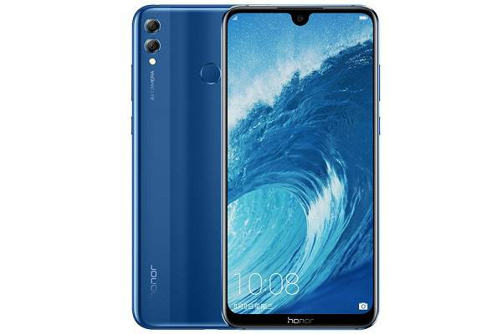

**Honor 8X**

Un celular que llama la atención por su Pantalla Full View HD sin costuras, con tecnología avanzada de chip-on-film (COF) y diseño especial de antena. La pantalla ocupa casi toda la parte frontal del teléfono.

Debido a que su diseño casi no tiene bordes, el teléfono puede retener el mismo tamaño de cuerpo que un teléfono de 5,5 pulgadas, lo que facilita el agarre. La doble cámara captura imágenes en resoluciones de hasta 20MP y puede identificar 22 diferentes categorías de objetos en imágenes y 500 escenarios en tiempo real

Celular Samsung Galaxy A12 SM-A125M/DS 4G LTE Duos

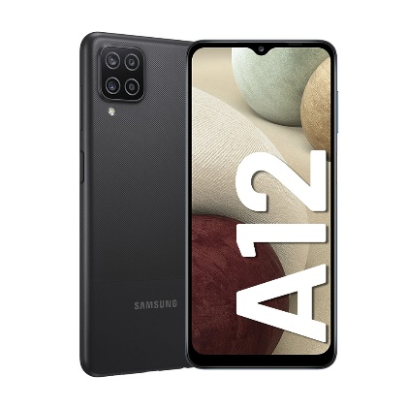

Pantalla: 6.5″, 720 x 1560 pixels

Procesador: octa-core 2.3ghz

Ram: 4gb

Almacenamiento: 64gb

Expansión: microsd

Cámara: cuádruple, 48mp 5mp 2mp 2mp

Batería: 5000 mah

Os: android 10

Huawei P40 Lite

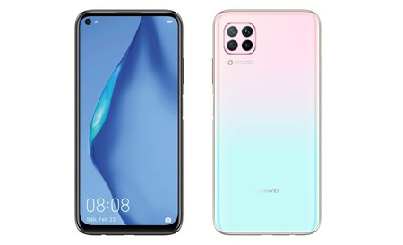

|  |  |
| --- | --- |
| Pantalla | IPS LCD de 6,4 pulgadas FullView Punch perforada Resolución FullHD+ 2.310 x 1.080 píxeles Ratio 19.5:9 |
| Procesador | Kirin 810 de 7 nanómetros GPU Mali G52 |
| Versiones | 6GB/128GB Tarjeta NMCard |
| Batería | 4.200 mAh Carga rápida supercharge de 40W |
| Biometría | Sensor de huellas lateral |
| Software    **SONY XPERIA 1 II** | Android 10 |

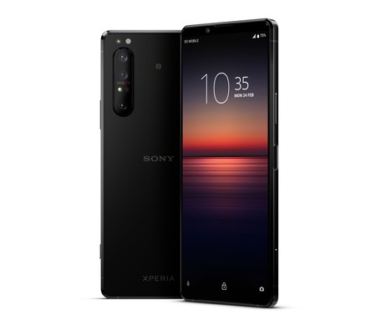

|  |  |
| --- | --- |
| **DIMENSIONES Y PESO** | 166 x 72 x 7,9, 181 gramos |
| **PANTALLA** | OLED de 6,5 pulgadas 21:9 Resolución 4K |
| **PROCESADOR** | Snapdragon 865 |
| **MEMORIA RAM** | 8 GB |
| **ALMACENAMIENTO INTERNO** | 256 GB |
| **CÁMARAS TRASERAS** | Gran angular de 12 MP f/2.2, 16 mm Principal de 12 MP f/1.7, 24 mm Telefoto de 12 MP f/2.4, 70 mm Sensor ToF |
| **CÁMARA DELANTERA** | 8 MP |

## Apple iPhone 12

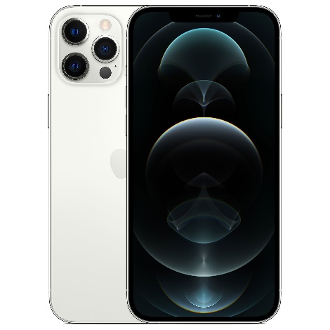

## **Características principales**

* **Pantalla: 6.1", 1170 x 2532 pixels**
* **Procesador: Apple A14 Bionic**
* **Almacenamiento: 64GB/128GB/256GB**
* **Expansión: sin microSD**
* **Cámara: Dual, 12MP+12MP**
* **OS: iOS 14**
* **Perfil: 7.4 mm**
* **Peso: 164 g**

motorola Smartphone Moto E7 Plus

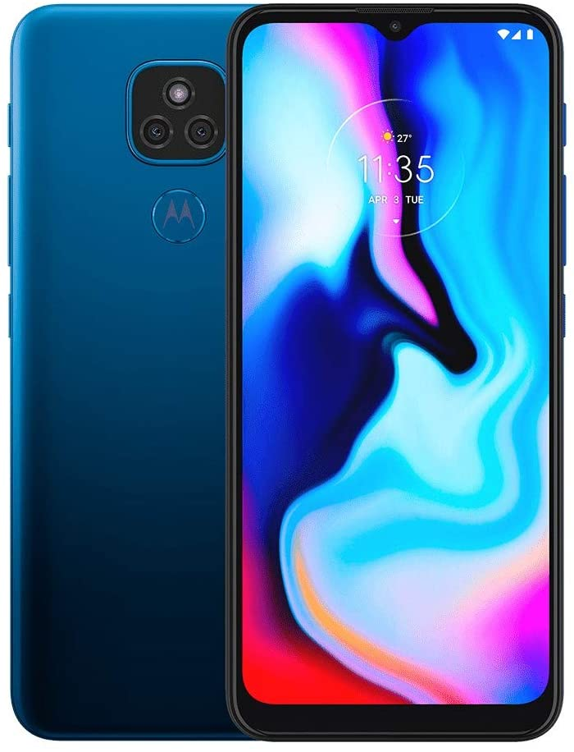

Marca Motorola

Factor de forma Smartphone

Capacidad de almacenamiento de la memoria 4 GB

SO Android

Color Azul

Tecnología celular 4G

Año del modelo 2020

Tamaño de la pantalla 6.5 Pulgadas

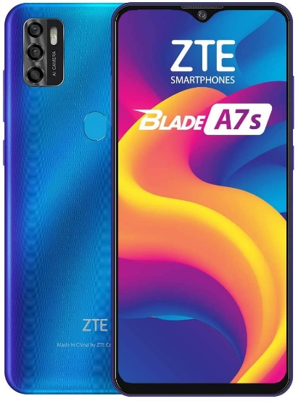

|  |  |
| --- | --- |
| Marca | ZTE |
| Factor de forma | Bar |
| Capacidad de almacenamiento de la memoria | 64 GB |
| SO | Android 10.0 |
| Color | AZUL |
| Tecnología celular | 4G |
| Año del modelo | 2020 |
| Tamaño de la pantalla | 6.5 Pulgadas |

# Celular Iphone XS MAX 64Gb.

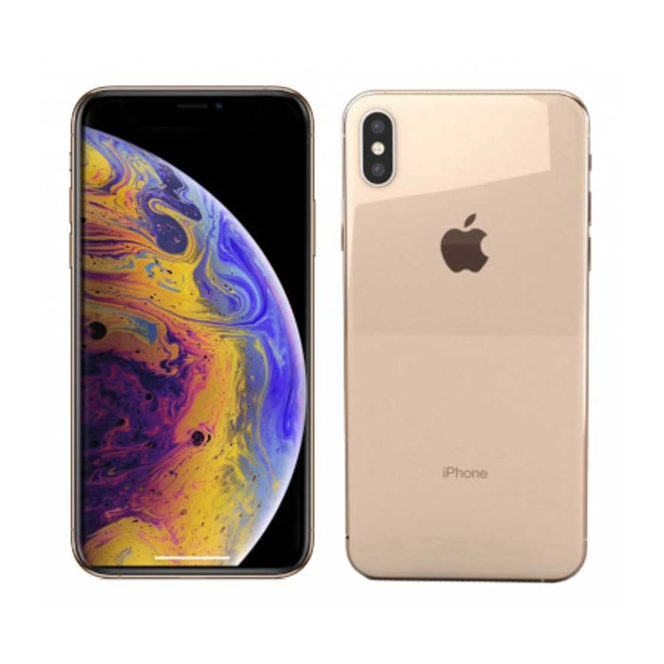

### Acabado

* Oro

### apacidad1

* 64 GB
* 256 GB
* 512 GB

### Dimensiones y peso2

* Ancho: 7,74 cm
* Alto: 15,75 cm
* Grosor: 0,77 cm
* Peso: 208 g

### Pantalla

* Pantalla Super Retina HD
* Pantalla OLED Multi‑Touch de 6,5 pulgadas (en diagonal)
* Pantalla HDR
* Resolución de 2.688 por 1.242 píxeles a 458 p/p
* Contraste de 1.000.000:1 (típico)
* Pantalla True Tone
* Pantalla con gama cromática amplia (P3)
* 3D Touch
* Brillo máximo de 625 cd/m2 (típico)
* Cubierta oleófuga antihuellas